Příloha č. 1 – pohyb psů pouze na vodítku
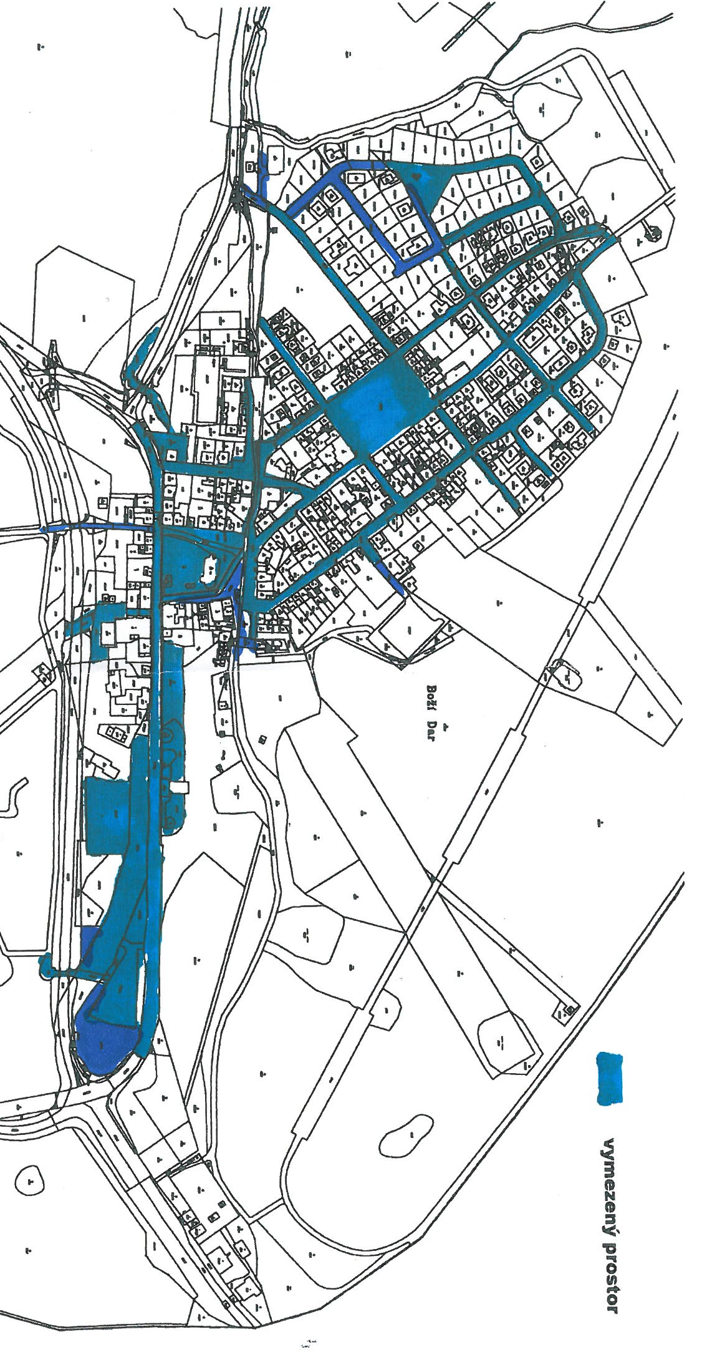

…………………………………………. …………………………………………..
Ing. Jan Horník v.r. Jaroslav Formáček v.r.
starosta města Boží Dar místostarosta města Boží Dar

